דוגמה למשחק שם קוד:
סוכה | תפוז | פה | קפה | לק | גשר
מצה | דשא | מחשב | חלב | המבורגר | סירה
נעל | שמיים | אוזן | טבעת | אפרוח | דלת
שרוך | ציפור | טלפון | מעיל | יד | ראש

דוגמה למשחק טאבו:
ביה"ס
מורה
לוח
שיעורים
תלמידים

רביעיות חיות
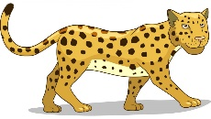
משפחת החתולים: נמר
- חתול סיאמי
- נמר
- צ'יטה
- לביאה

